当前，各地城镇化呈现出稳步快速发展的态势，城镇化也成为推动全省经济增长和社会进步的“引擎”。在转型过程中，生态城镇建设也面临着观念更新、技术进步和政策推动等多重压力和挑战。如果推进方法失当，生态城镇建设就有可能成为资源消耗最多、环境压力最大的生态“黑洞”。这就需要我们深刻把握生态城镇建设的重大意义，借鉴国内外生态城镇建设的先进经验，探索出一条生态城镇建设的新路子。
一、生态城镇建设的理论渊源
人是自然界长期演化的结果。马克思曾指出，“人不仅仅是自然存在物，还是属人的存在物。”人类进行的以征服自然、改造自然和满足自身发展需要为目的的生产劳动实践，推动了从人与人依附关系到人与物依附关系的跨越。在人与人和人与自然的两大“交往实践”中，城镇是人类最大的公共物品，是人类文明的生存地，是进步与成熟的标志。城镇的本质是人类安居乐业之所。列宁说，“城镇是政治、经济和人民生活的中心，是现代化前进的主要动力。”但由于环境公共物品的天然性、有限性、共享性以及人类的自然性，生态环境常常被过度使用而遭到破坏。
一部世界发展史充分表明，当人类社会进入到工业文明阶段，不可避免地遇到了向自然攫取资料和保护资源，污染环境和保护环境，获得经济财富和提高生存质量等一系列矛盾。人类在处理这些矛盾过程中曾经走过了弯路，付出了沉重的代价。尤为重要的是，生态环境一旦被破坏，人们甚至无法加以修复。以发达国家为例，在工业化进程中，它们走过了一条“先污染后治理”的道路，均付出了沉重的代价。如英国泰晤士河，工业革命之前，河水清澈、水中鱼虾成群。随着人口急增、工业兴起，大量废水和污水流人，20世纪中期泰晤士河变成了一条鱼虾绝迹的死河。此后，英国政府下决心使用法律和经济手段，通过立法对污水排放进行严格管理，前后用了120年的时间，投入了600多亿美元才使泰晤士河水质转好。
恩格斯曾指出，“我们不要过分陶醉于人类对自然界的胜利，对于每一次这样的胜利，自然界都将对我们进行相应的报复。”在吸取了无数教训后，人们终于认识到，“自然环境的可再生能力是人类生存的基础和文明演进的前提”。1987年，联合国世界与环境发展委员会则发表《我们共同的未来》的宣言，正式提出“可持续发展”的概念。可见，从重视工业文明到重视生态文明的转变，是人类在社会发展实践中付出了巨大代价后的惨痛教训，也是人类自身对人与自然认识的理性回归。我国对发展的负面效应早有警醒。1994年，我国出台了《中国21世纪议程——中国人口、资源、环境发展白皮书》，初步提出了转变经济增长方式、实施可持续发展战略的主张。党的十六大提出“走新型工业化道路”。十七大报告提出了“建设生态文明，基本形成节约能源资源和保护生态环境的产业结构、增长方式、消费模式”的新要求。2011年，国家“十二五”规划纲要中明确将“绿色发展”作为国家战略，绿色城镇化就成为我国走新型城镇化道路的重要模式。党的十八大报告则强调，要通过生态文明建设，“建设中华民族的美丽家园，实现永续发展”，从而将发展中国特色社会主义的思路与理念上升到一个新的历史高度。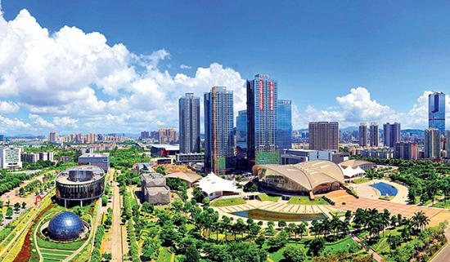
二、生态城镇建设的先进模式
所谓生态，一般指生物之间以及生物和环境之间的相互关系与存在状态，自然生态有着自在自为的发展规律。人类社会改变了这种规律，把自然生态纳入到人类可以改造的范围之内，这就形成了文明。
生态文明产生于工业化阶段。作为一种社会文明形态，生态文明是超越工业文明的新型文明境界，是一种汲取和发扬工业文明优点和长处、弃除其弱点和短处、转型升华为符合自然规律和可持续发展要求的文明。
国内外各地在生态文明建设过程中，因地制宜地结合本地实际，形成各具特色的生态文明城镇发展模式。
(一)“绿色交通”开发模式。
这种开发模式的主要关键点是提高全体居民的环保理念，养成环保习惯，时时刻刻使自己的行为符合环保的法律法规。如巴西东南部帕拉南州的首府库里蒂巴市，为解决城市中人们过度依赖机动车所带来的局限及环境问题，重视发展绿色交通。库里蒂巴的交通系统最特别之处在于，其道路网没有一个中心节点。该市的道路网络由五条主轴构成，每条主轴线又包括三组平行的道路。每条道路轴线附近得到了高密度开发，从而避免了辐射状交通系统带来的交通拥挤问题。同时，积极推广新型燃料，该市的汽车86%都可以烧乙醇，有力地促进了城市的可持续发展。
(二)“循环经济”开发模式。
该种模式的典型城市主要有新加坡和日本的北九州，突出表现为重视科学规划。新加坡城市规划中有“绿色和蓝色专题规划”，充分利用有限的国土空间，充分利用水体和绿地提高新加坡人的生活质量。日本北九州市，从20世纪90年代开始以减少垃圾、实现循环型社会为主要内容的生态城市建设，提出了“从某种产业产生的废弃物为别的产业所利用，地区整体的废弃物排放为零”的生态城市建设构想，促进了循环经济的兴起。
(三)“社区驱动”开发模式。
此种开发模式积极发挥中心城市的带动作用，如山东省威海市采用镇驻地辐射型、中心村带动型、村企联建型等模式，推进“农村——社区”建设，通过公共资源向社区集中、涉农投入向社区倾斜、基础设施向社区配套，着力打造“组织健全、管理民主、设施配套、服务完善、文明和谐”的农村新型社区，建立健全城乡一体的基础设施体系、城乡对接的公共服务体系、城乡联动的产业体系。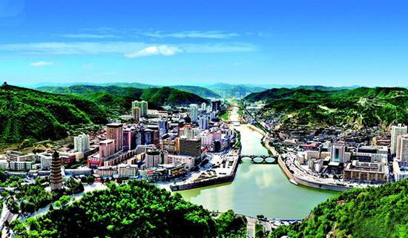
(四)“生态网络”开发模式。
这种开发模式将制度与规划有机结合起来，强调发挥制度的保障作用。日本早在1919年就制定了《城市规划法》，明确提出城市发展的方向和目标。如日本千叶市，在精心规划城市地区的湖泊、河流、山地、森林的基础上，将其与市民交流活动设施紧密结合并辅以相应的景观设计，形成景观特色各异的开放式公园，并将其上升到环保制度层面，确保其持续性。山东省青岛市确定“全域统筹、三城联动、轴带展开、生态间隔、组团发展”的空间城市发展战略布局，严格控制不同区域的开发强度，系统实施绿化提升、山体恢复、河道治理、道路亮化等工程，形成节约资源和保护环境的经济社会发展制度，促进生产空间集约高效、生活空间宜居适度、生态空间山清水秀的美丽城市的形成。
(五)“绿色科技”开发模式。
这种模式将生态保护与科学技术创新有机结合起来，运用现代高科技为生态城镇建设服务。如西班牙的马德里，大力推进绿色城市建设，要求房地产开发商从楼面设计、材料选择到电气设备配套等方面都进行节能设计。在建筑内部则广泛使用可调式通风系统、节能灯具、空心砖墙、压型钢板等最新技术。为不影响城市绿化率，该城市还要求所有因建筑施工而损失的绿化土地必须100%恢复。同时，大力发展绿色屋顶，推广雨水就地渗入地下等技术，不但能够保温降温，节省保暖和纳凉的能源消耗，而且吸收了大量雨水，减轻市政排水压力，改善了城市生态系统状况。
三、生态城镇建设的发展路径
建设新型生态城镇是我国解决能源、资源和环境问题的内在要求。它以城乡统筹城乡一体为核心，以“产城融合、集约节约、生态宜居、和谐发展”为主要特征，大中小城市、小城镇、新型农村社区相互促进协调发展的过程，主要包括是内地一部分地级城市，以及县城和中心城镇等。生态城镇建设，应立足实际，借鉴国内外经验，大胆探索，从如下方面人手，探索出一条符合生态文明建设的新路子。
(一)以生态为导向，强化以人为本理念。
人与自然的关系应当是自然是人类依存的基础。人类社会发展史告诉我们，“理想社会应该是而且必然是以人类为中心的人与自然和谐的绿色社会”。人类要更好地生存发展，必须树立科学发展理念。
一是增强全社会生态意识。各级政府应大力加强宣传教育，普及生态环境知识，提高市民保护生态环境的自觉性。要充分发挥电视、报刊、广播、网络、宣传单等新闻载体的舆论导向作用，塑造科学生活观、消费观、行为观、生产观，以及与此相应的节约意识、环保意识、生态意识，逐步形成保护生态环境、弘扬生态文明的社会风尚，促进与自然和谐相处。
二是倡导绿色生活方式。在全社会倡导中国特色的适度的物质消费和丰富的精神追求相结合的生活方式，让人们养成健康绿色的良好习惯，低碳居家，低碳消费，低碳出行，将资源节约保护意识融人生活中的每个细节。通过构建城市绿色产业体系，推动城市绿色消费体系的发展，逐步使我国城镇人均能耗、人均排污量等控制在显著低于发达国家相应水平。
(二)以规划为载体，促进产业集聚发展。
诺贝尔经济学奖获得者迈克尔•斯宾塞曾指出，“城镇化能不能有序地开展，是对任何一个发展中国家政府能力的主要考验”。一是注重规划先行，制定科学规划。国内外生态文明建设过程中非常注重编制城镇建设发展规划。为此，要编制有统领性的生态城镇建设战略规划，必须以促进人与自然和谐发展为核心，统筹本地生态城镇建设的长期与短期发展目标，明确生态城镇建设的重点领域和主要任务，确定生态文明建设的重点项目，构建生态文明建设的保障体系。在不少地区，城镇建设总体规划往往将15年左右作为实施期限，对于小城镇的长期建设缺乏指导意义，导致规划与建设相脱节。
二是注重点面结合，促进错位发展。在建设小城镇的过程中，存在盲目撤并村庄，而忽视传统民居个性的现象。城镇规划应尽可能保留乡村原有的地理形态、生物多样性，而不能按照城市的规模“复制”。生态城镇建设应以新城区为主战场，以行政中心、湿地公园、城市综合体等重大项目为重点，更加注重规划的科学性、前瞻性、系统性，以大城建理念，统筹规划好建设、绿化、量化、管网等城市建设工作，正确处理好城市聚集和辐射的关系，促进新老城区明晰功能、错位发展。三是注重产业布局，实现产业集聚。着力优化城市空间格局和产业布局，大力推进工业化和城镇化良性互动，促进产业集聚、城市布局和人口分布相互衔接，以城镇化支撑工业转型升级。借鉴巴西“新能源系统”、丹麦“低碳之路”，在技术支撑基础上，把资源消耗、环境损害、生态效益纳入经济社会发展评价体系。要以积极改善农业农村的生产、生活环境为目标，着力推进绿色发展、循环发展、低碳发展，把培育战略性新兴产业、特色优势产业、富民多元产业、区域首位产业，统筹城乡的空间布局、产业发展、基础设施建设、社会管理与公共服务，做到城乡经济社会共同发展。
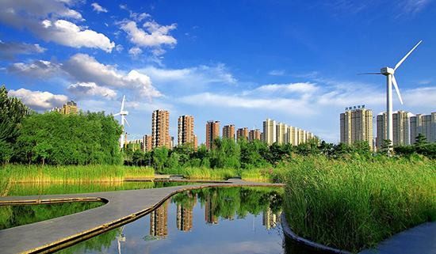
(三)以问题为抓手，优化经济发展方式。
“传统工业文明的一个基本特征是对自然生态的弱视乃至无视，任何东西都以经济价值来衡量。虽然市场机制可以解决那些产权清晰的经济资源效率问题，但应用到自然生态与环境污染领域则具有先天的不足，这也是通常认为的，生态环境恶化的主要原因来自自由的市场机制。”因此，李克强着重指出，“推进城镇化，要努力在改革攻坚中破解深层次矛盾。围绕城镇化发展中面临的发展方式转变和结构调整、土地节约集约利用、户籍和生态环保等问题”做文章。
一方面，坚持城市发展与产业成长“两手抓”。城镇化需要产业发展来充实，通过产业发展促进就业和创业，同时城镇化也能为产业发展提供更好的平台。推进城镇化，应当坚持城市发展与产业成长“两手抓”，把城镇化与调整产业结构、培育新兴产业、发展服务业、促进就业创业结合起来。生态城镇建设要面向问题、抓住重点、逐步推进，如重视转变发展方式，改革体制机制，把发展的立足点转到提高质量和效益上来。
另一方面，坚持以提高县域城镇综合承载力、集聚力和辐射力为核心，以加快产业、人口和生产要素集聚为基础，加快推进以县城为主体的县域城镇建设，对区位优势突出、经济基础较好、历史文化底蕴深厚的县级城市和县城实行重点扶持，扩大其管理权限，优化发展空间，打造一批县域中等城市。同时，选择一批区位条件好、资源优势强、发展潜力大的小城镇，通过加大资金投入，制定和落实优惠政策，促进其做优做强，增强吸引力，彰显发展特色，形成特色鲜明、结构合理、布局协调、功能互补、实力强大、资源节约、环境优美、城乡和谐、社会文明的新型城镇体系。
(四)以制度为保障，完善生态考评机制。
通过建立健全有利于生态文明建设的政策和法规体系，保障城镇化按照生态化的方向发展。
首先，严格规范政府行为。努力打造诚信政府，言必信、行必果、诺必践，保持环境的连续性和稳定性；规范市场中介组织行为，充分发挥市场中介组织对经济发展的指导功能、约束功能；严厉打击扰乱市场经济秩序和生产经营秩序、损害投资创业者利益的违法行为，在市场准入、生产要素获取、享受法律保护和政策支持等方面，为各类企业创造平等竞争的市场环境和平安经营的发展环境。
其次，健全生态导向机制，将生态建设和保护成效纳入干部考核评价体系之中。综合运用经济手段、法律手段、舆论手段、政策手段等，引导和约束政府、部门、企业自觉保护生态环境。建立反映市场供求和资源稀缺程度、体现生态价值和代际补偿的资源有偿使用制度和生态补偿制度，引导生产要素的合理配置。再次，完善考核奖惩机制。制度建设是推进生态文明建设的重要保障，必须把资源消耗、环境损害、生态效益等指标纳入经济社会发展评价体系，建立体现生态文明要求的考核办法、奖惩制度。充分考虑不同地区、不同层次的差异性，赋予不同的权重结构和侧重点，运用统计、抽查、空中遥感等科学化手段，注重从经济指标、社会发展指标、人文指标、资源指标、环境指标等多方面综合评价政绩，引导各级领导干部树立绿色政绩观，形成生态文明建设长效机制。
(五)以科技为支撑，推动生态科技创新。
为满足人们日益增长的物质文化需求，必须大力进行科学技术创新。
一是推进绿色建筑，确保重要的绿色建筑和高层建筑主体结构的耐久年限达到100年的国家标准，最大限度减少自然灾害带来的对人类的威胁。
二是推进绿色交通，积极引入新能源汽车，逐步建立以快速公共交通、普通公共交通、出租公共交通、自行车、步行为主体的“五位一体”的城市绿色交通体系，大幅度降低城市中心区小汽车使用强度。
三是推进生态农业，城郊蔬菜基地要稳定面积，积极推广普及生态农业技术，建立绿色食品基地，实现从产地到超市然后到居民餐桌的无缝对接，让市民吃上放心食品。
四是推进城市绿色照明，积极扶持半导体照明工程，使之逐步广泛应用于城市路灯照明、景观照明和室内照明，为人民群众构建一个高效、节能、明亮、舒适的照明环境。
五是教育资源供给，促进教育公平，加快培养创造新型创业型领军人才和急需紧缺专门人才、专业技术人才，将先进技术及时转化为生产生活要素，促进生态城建建设又好又快发展。

